TEST
PERIUDHA II

Emri: _______________________________
Pikët: __________
Nota: __________

1. Plotëso vendet bosh në fjalitë më poshtë: (3 pikë)
a) Drita përhapet ………………………………………………
b) Nëse drita ndryshon mjedis gjatë përhapjes së saj, ndodh dukuria …………………………
c) Shpejtësia e përhapjes së dritës në zbrazëti është …………………….

2. Vizato rrugën që ndjekin rrezet e dritës,
të cilat bëjnë të mundur që djali
të shohë pemën. (2 pikë)

3. Njehso nëpërmjet një llogaritje të thjeshtë: (2 pikë)
Largësia 3 vite dritë = ............................. km.


4. Vizatoni shëmbëllimin e mollës në dhomën e errët. (2 pikë)


5. Korrigjo pohimin e gabuar: (2 pikë)
a) Nëse drita bie mbi një sipërfaqe të lëmuar, kemi një pasqyrim jo të rregullt të saj. V G
b) Sipërfaqe të ndryshme e pasqyrojnë dritën në mënyra të ndryshme. V G

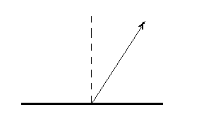
6. Është dhënë rrezja e pasqyruar nga një pasqyrë e rrafshët.
a) Vizato me vizore rrezen rënëse. (1 pikë)
b) Nëse këndi i rënies është 45⁰, sa do të jetë
këndi i pasqyrimit? ......................... (1 pikë)

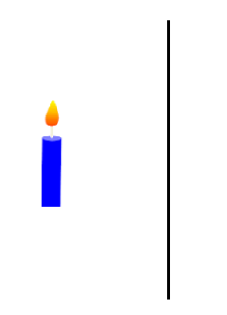
7. a) Vizato me vizore shëmbëllimin e qiririt
që ndodhet përpara një pasqyre të rrafshët. (2 pikë)
b) Përcakto vetitë e tij. (3 pikë)
1) _________________________________
2) _________________________________
3) _________________________________
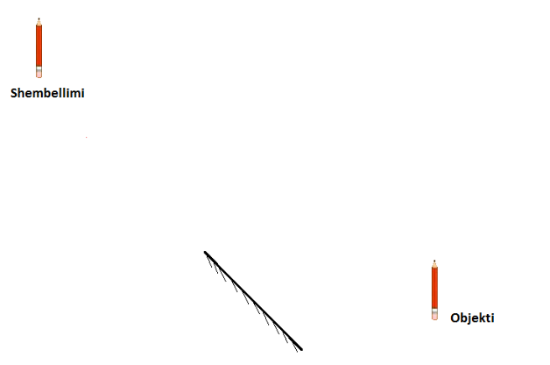

8. Shëmbëllimi i treguar në figurë (3 pikë)
përftohet nëpërmjet dy pasqyrave.
Vizato në vendin e duhur pasqyrën
e dytë (që mungon).

9. Evidento pohimin e gabuar.
Përmasat e hijes së një trupi varen nga: (1 pikë)
a) përmasat e trupit;
b) vendndodhja e burimit të dritës;
c) madhësia e ekranit ku merret hija;
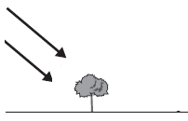
d) largësia e trupit nga ekrani.

10. Në figurë tregohen rreze drite (paralele) që vijnë
nga dielli dhe bien mbi një pemë. (2 pikë)
Përdorni një laps të zi për të vizatuar hijen e pemës mbi tokë.
(Ku formohet ajo?)

11. Nëpërmjet një vizatimi të thjeshtë me vizore, trego si ndodh eklipsi i Diellit. (2 pikë)
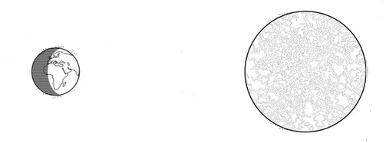

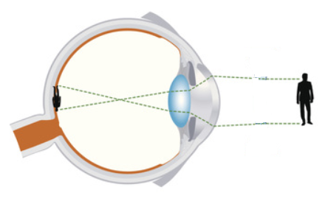

12. Plotësoni vendet bosh në fjalinë e mëposhtme. (2 pikë)
Figura tregon një sy normal në të cilin shëmbëllimi
merret në ................................... dhe më pas
përcillet në tru nëpërmjet ...............................................

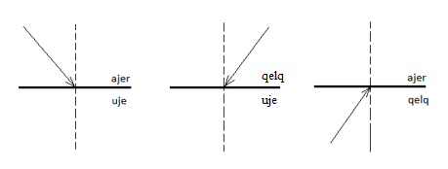
13. Është dhënë rrezja rënëse. Vizato rrezen e përthyer. (3 pikë)

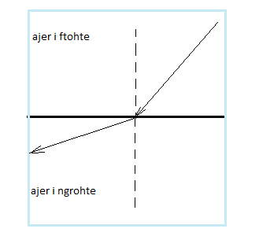
14. a) A mund të ndodhë pasqyrimi i plotë i brendshëm
në situatën e treguar në figurë? Po Jo (1 pikë)
b) Sepse …………………………………………………….. (2 pikë)

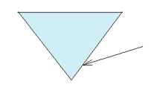
15. Një rreze drite bie në një prizëm trekëndor (3 pikë)
prej qelqi, siç tregohet në figurë
(kulmi i tij është poshtë).
Vizato rrugën e mëtejshme të rrezes së dritës,
zbërthimin e saj. Përdor lapsat me ngjyrë.

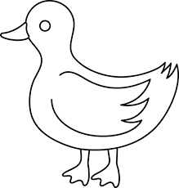
16. E ndriçuar nga drita e bardhë, (1 pikë)
rosa duket në ngjyrë të verdhë.
Po nëse mbi të bie një tufë drite e gjelbër,
në çfarë ngjyre do e shihnit rosën? ..............................

Nota | 5 | 6 | 7 | 8 | 9 | 10
Pikët | 9 - 11 | 12 - 17 | 18 - 23 | 24 - 29 | 30 - 34 | 35 - 38

Tabela Blueprint Test përmbledhës: Optika
Njohuritë që kontrollohen | Rezultatet e të nxënit  Nxënësi/ja: | Niveli ll |  | Niveli lll |  | Niveli lV |  | Gjithsej
Njohuritë që kontrollohen | Rezultatet e të nxënit  Nxënësi/ja: | Ushtrimi | Pikët | Ushtrimi | Pikët | Ushtrimi | Pikët | Gjithsej
Magnetet, fusha magnetike e tyre | - evidenton trupa që tërhiqen nga magnetet;  - evidenton faktin se fusha magnetike e një magneti është më e fuqishme në polet e tij;  - vizaton fushën magnetike të një magneti;  - tregon përdorime praktike të magneteve dhe trupat që ato tërheqin;  - tregon se, nëse një magnet thyhet, copat e formuara prej tij sillen si magnete të reja; | U.1  U.2  U.4/a  U.4/b  U.5 | 1  1  1  1  2 | U.3 | 2 |  |  | 1  1  2  2  2
Bashkëveprimi magnetik | - përmes lojërave të thjeshta, tregon bashkëveprimin magnetik të magneteve;  - shpjegon funksionimin e kolovajzës nëpërmjet bashkëveprimit të dy magneteve;  - shpjegon funksionimin e makinës-lodër nëpërmjet bashkëveprimit të dy magneteve; | U.6/a | 1 | U.6/b  U,7 | 2  2 |  |  | 1  2  2
Fusha magnetike e Tokës | - emërton polet gjeografike dhe magnetike të Tokës, në një paraqitje të thjeshtë të saj;  - tregon që busulla bashkëvepron me fushën magnetike të Tokës, duke gjetur polet magnetike të saj;  - shpjegon thjesht pse një magnet shufër i varur diku apo gjilpërë magnetike orientohet gjithmonë sipas poleve gjeografike të Tokës; | U.8  U.9 | 2  2 |  |  | U.10 | 3 | 2  2  3
Elektromagneti | - skicon modelin e një elektromagneti të thjeshtë;  - bazuar në një figurë të thjeshtë, evidenton elektromagnete me fushë më të fuqishme;  - krahason figura të thjeshta, për të treguar si mund të fuqizohet fusha magnetike e një elektromagneti; | U.12/a  U.12/c | 1  1 | U.11  U.12/b  U.12/d | 2  2  2 |  |  | 2  2  4
Përdorimi i elektromagneteve | - bazuar në një figurë të thjeshtë, identifikon rolin e elektromagnetit;  - bazuar në figurë, shpjegon funksionimin e një qark elektriku me rele;  - bazuar në një figurë të thjeshtë,  shpjegon funksionimin e ziles elektrike; |  |  | U.13/a | 2 | U.13/b  U.14 | 2  3 | 2  2  3
Pikët sipas niveleve |  |  | 13 |  | 14 |  | 8 | 35
Përqindja sipas niveleve |  |  | 37% |  | 40% |  | 23% | 100%

